**Πολυδιάστατες Δομές Δεδομένων**

Voronoi Clustering 2D

Ονοματεπώνυμο : Αδαμόπουλος Κωνσταντίνος

ΑΜ : 236270 (1043760)

Έτος : 7ο

**Οδηγίες**

Για να εκτελεστεί σωστά η εφαρμογή θα πρέπει να έχουν εγκατασταθεί τα απαραίτητα modules τα οποία είναι:

* numpy
* geopandas
* matplotlib

Τα οποία μπορείτε να τα εγκαταστήσετε χρησιμοποιώντας την εντολή ***pip install numpy geopandas matplotlib*** ή ***python -m pip install numpy geopandas matplotlib*** και να έχετε μια έκδοση της python στον υπολογιστή σας η οποία να είναι από έκδοση 3.6 και άνω .

Για να τρέξετε το πρόγραμμα εκτελέστε το αρχείο **main.py** . Το αρχείο αυτό περιέχει 2 datasets με πραγματικά δεδομένα και μια συνάρτηση που παράγει τυχαία σημεία . By-default το πρόγραμμα θα τρέξει το δεύτερο dataset αλλά μπορείτε να το αλλάξετε εφόσον βγάλετε από τα σχόλια κάποια άλλη από τις συναρτήσεις(Για παραπάνω πληροφορίες για τα datasets διαβάστε τα σχόλια μέσα στο αρχείο main.py) .

**Αποτελέσματα**

Παρακάτω παρουσιάζονται κάποια screenshots από την εκτέλεση του προγράμματος για τα datasets και τα τυχαία σημεία. Έχουμε:

1. Screenshot για 100 τυχαία σημεία

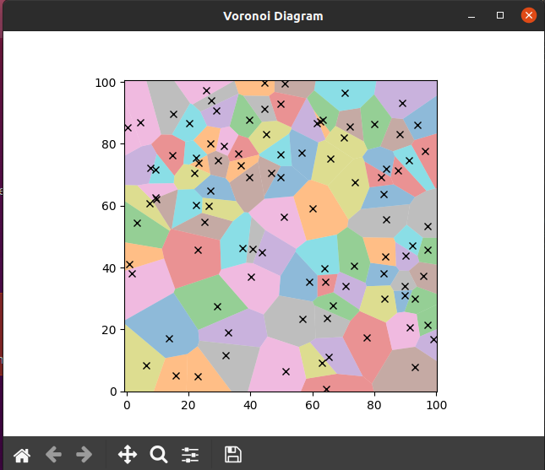

1. Screenshot για το πρώτο dataset για 100 σημεία

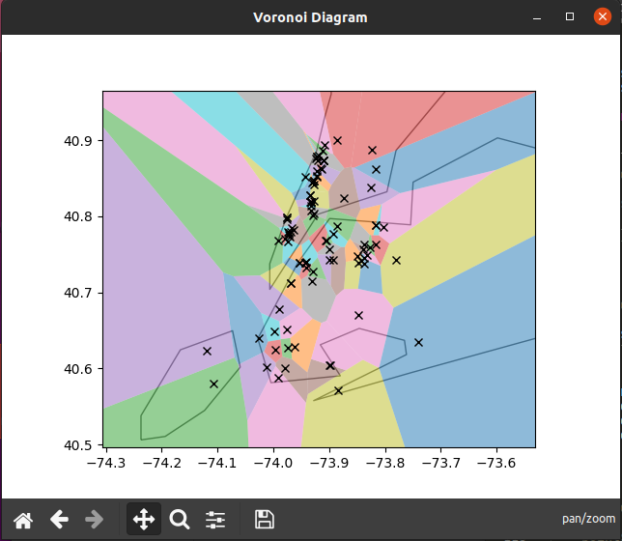

1. Screenshot για το δεύτερο dataset(όλα τα σημεία)

